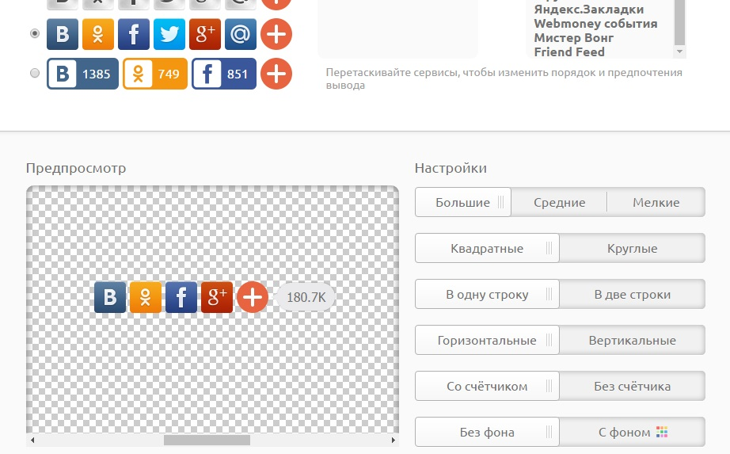

1. Это настройки кнопок
2. Кнопки блока слайдов лучше сделать такие, по наведению тоже зелёный цвет, а в мобильном по нажатию

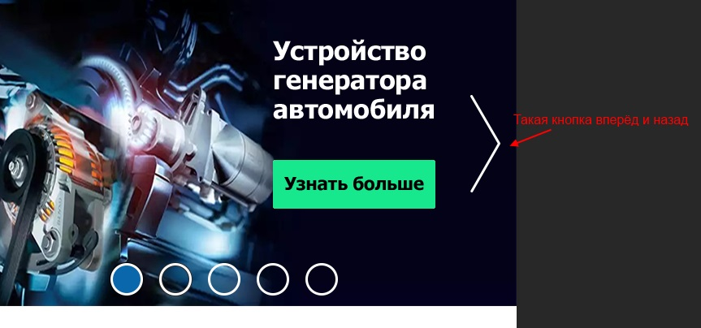

1. Кнопку узнать больше повыше поднять и она должна подсвечиваться зелёным как по шаблону, а не синим, перепутан цвет.

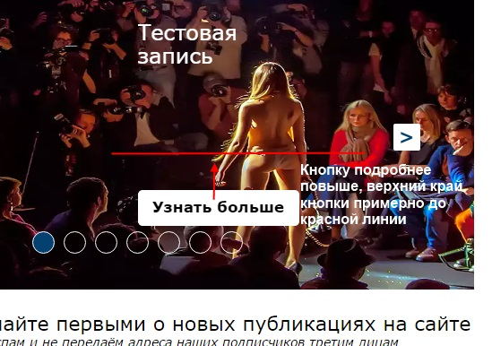

1. Сайдбар сейчас на максимальной ширине 360 пикселей, можно его сделать поуже?
2. По меню вопрос, а все иконки уже вшиты или их надо как то вручную вставлять при создании рубрики? От куда возьмётся иконка допустим если я добавлю рубрику к примеру трансмиссия?

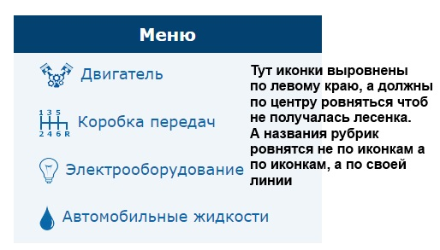

1. Так же рубрики меню должны подсвечиваться зелёным по наведению, указано в макете, а при раскрывании должны быть лёгкие границы фона чтоб меню не разрывалось.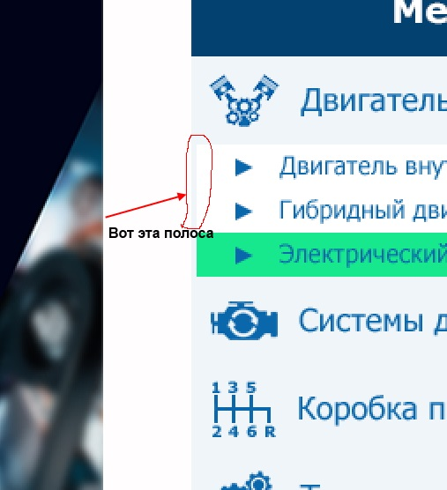
2. Выравнивание шапки

Так же подсветка кнопок главная, карта сайта и контакты точно подсвечиваются цветом 17e88d? 